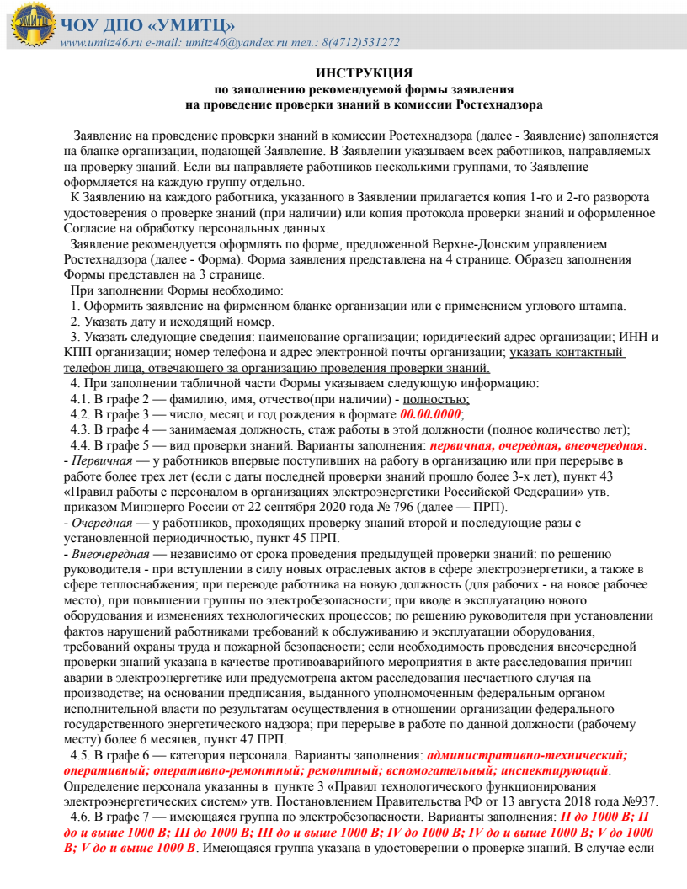
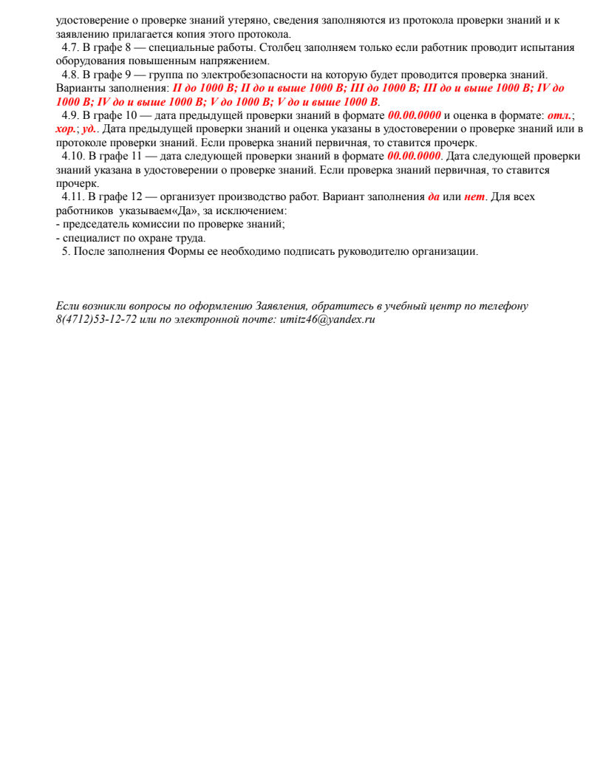
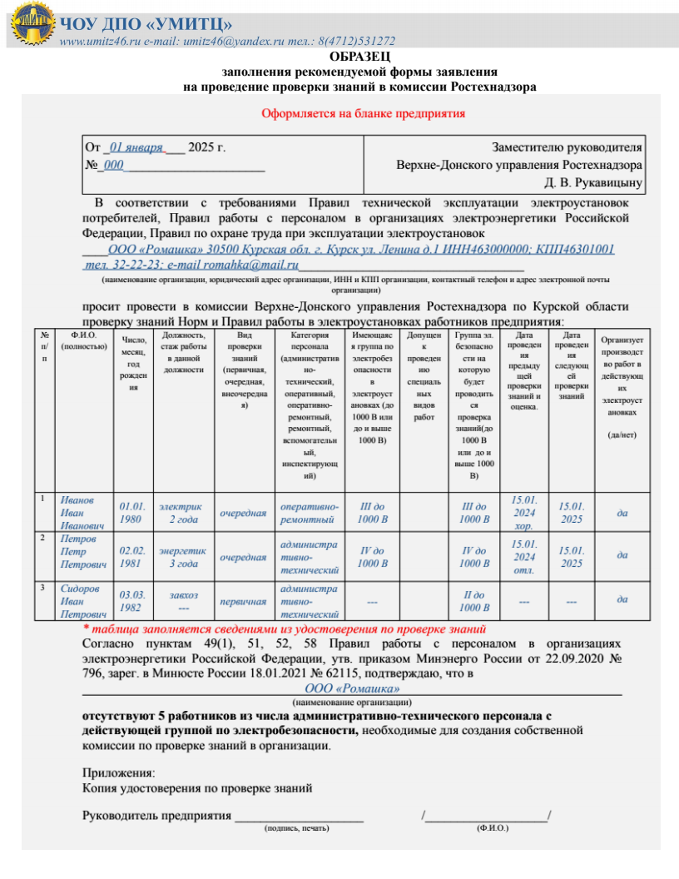

Оформляется на бланке предприятия

от ______________________________ 2025 г.  №_________________________ | Заместителю руководителя  Верхне-Донского управления Ростехнадзора  Д. В. Рукавицыну
В соответствии с требованиями Правил технической эксплуатации электроустановок потребителей, Правил работы с персоналом в организациях электроэнергетики Российской Федерации, Правил по охране труда при эксплуатации электроустановок
______________________________________________________________________________________
______________________________________________________________________________________
(наименование организации, юридический адрес организации, ИНН и КПП организации, контактный телефон и адрес электронной почты организации)
просит провести в комиссии Верхне-Донского управления Ростехнадзора по Курской области проверку знаний Норм и Правил работы в электроустановках работников предприятия:

№ п/п | Ф.И.О.(полностью) | Число, месяц, год рождения | Должность стаж работы в данной должности | Вид проверки знаний  (первичная, очередная, внеочередная) | Категория персонала (административно-технический, оперативный, оперативно-ремонтный, ремонтный, вспомогательный, инспектирующий) | Имеющаяся группа по электробезопасности в электроустановках (до 1000 В или до и выше 1000 В) | Допущен к проведению специальных видов работ | Группа эл. безопасности на которую будет проводиться проверка знаний  (до 1000 В или до и выше 1000 В) | Дата проведения предыдущей проверки знаний и оценка. | Дата проведения следующей проверки знаний | Организует производство работ в действующих электроустановках  (да/нет)
1
2
3

Согласно пунктам 49(1), 51, 52, 58 Правил работы с персоналом в организациях электроэнергетики Российской Федерации, утв. приказом Минэнерго России от 22.09.2020 № 796, зарег. в Минюсте России 18.01.2021 № 62115, подтверждаю, что в

(наименование организации)
отсутствуют 5 работников из числа административно-технического персонала с действующей группой по электробезопасности, необходимые для создания собственной комиссии по проверке знаний в организации.

Приложения:
Копия удостоверения по проверке знаний

Руководитель предприятия ____________________ /___________________/
(подпись, печать) (Ф.И.О.)
Согласие на обработку персональных данных

Я, ______________________________________________________________________________________________________________
(фамилия, имя, отчество субъекта персональных данных)
в соответствии с пунктом 4 статьи 9 Федерального закона «О персональных данных»,зарегистрирован(а) по адресу: _________________________________________________________________________________________________________ ______
документ, удостоверяющий личность: _______________________________________________________________________________ ________________________________________________________________________________________________________________
(наименование документа, номер документа, сведения о дате выдачи документа и выдавшем его органе)

в целях подтверждения знаний требований к обеспечению надежности электроэнергетических систем, надежности и безопасности объектов электроэнергетики и энергопринимающих установок, требований охраны труда и иных требований в сфере электроэнергетики и требований безопасности в сфере теплоснабжения, а также внесения сведений в информационную систему «Единый портал тестирования» в территориальной комиссии Ростехнадзора даю согласие
Верхне-Донскому управлению Ростехнадзора________________________________________
(указать наименование территориального органа Ростехнадзора)
находящемуся по адресу: г. Курск 4-й Трудовой переулок дом 7 _
на обработку моих персональных данных, а именно: фамилия, имя, отчество; дата рождения; данные документа удостоверяющего личность (серия, номер, кем выдан, дата выдачи); цветное цифровое фотографическое изображения лица ______ (осуществляемое в процессе тестирования). _
(указать перечень персональных данных, на обработку которых дается согласие субъекта персональных данных)

Настоящее согласие действует до достижения целей обработки персональных данных или до отзыва настоящего Согласия.

«____» _____________ 20____ г. Подпись __________________

